# Medarbetarrekrytering inom Äldre samt vård- och omsorgsförvaltningen

* Alla lediga tjänster över 6 månader ska annonseras. Annonseringstiden är minst 14 dagar.
* Om du tror att kompetensen du söker finns inom staden kan du använda dig av intern annonsering. Endast redan tillsvidareanställda medarbetare i Göteborgs Stad kan anställas vid intern annonsering.
* Innan du anställer någon längre tid än 14 dagar behöver du kontrollera om det finns någon som har begärt företräde. Kontakta [las@aldrevardomsorg.goteborg.se](mailto:las@aldrevardomsorg.goteborg.se) och ange befattning och krav för din tjänst (exempelvis körkort).
* Intraservice erbjuder utbildning i rekrytering och i [IT-stödet Visma Recruit](https://goteborg.luvit.se/LuvitPortal/activities/onlinecoursedetails.aspx?inapp=1&courseid=5282). Rekryteringsenheten erbjuder [Introduktion rekrytering för chef i ÄVO](https://goteborg.luvit.se/LuvitPortal/activities/ActivityDetails.aspx?inapp=1&id=2706). Du hittar utbildningarna i Utbildningsportalen.
* Arbetspsykologiska tester erbjuds inte i nuläget.

## Uppstartsmöte

* Rekryteringsenheten erbjuder ett uppstartsmöte där många frågor kan lösas. Uppstartsmöte bokas genom att kontakta någon av de funktionsbrevlådor som finns längst ner i dokumentet, under Kontaktuppgifter. Under ett sådant möte kan Rekryteringsenheten exempelvis stötta med:
* Kontrollera företrädesrätt till återanställning (LAS-kontroll)
* Kravprofil
* Enkätfrågor (då personligt brev utesluts)
* Annonstext
* Tidsplan
* Val av intervjufrågor
* Genomgång av IT-stödet Visma Recruit
* Publicera annons

## Om du inte väljer uppstartsmöte

* Som rekryterande chef skapar du din annons genom att klicka på **Skapa ärende** i IT-stödet Visma Recruit. I IT-stödet finns kravprofilsmallar för de vanligast förekommande befattningarna i äldre samt vård- och omsorgsförvaltningen. Mallarna använder du för att underlätta din rekrytering. Du behöver justera med information om din verksamhet och välja mellan olika alternativ till exempel hyresgäster/korttidsgäster/omsorgstagare.
* När du är klar med stegen **Ärendedetaljer** och **Kravprofil** trycker du på knappen **Skicka notifiering för godkännande** för att signalera till Rekryteringsenheten att du vill gå vidare till nästa steg.
* Rekryteringsenheten säkerställer **Kontroll enligt Göteborgs Stads regel för rekrytering** (rekryteringsordningen) innan annons publiceras. Rekryterande chef kontaktar anvisade medarbetare på företrädeslistan och erbjuder dem arbete och återkopplar till Rekryteringsenheten enligt rutin.
* När steget är godkänt får du en notis via mejl och kan fortsätta med skapandet av annonsen i steget **Annons (Skapa)**. När du är klar trycker du på knappen **Skicka notifiering för godkännande** för att få annonsen granskad och publicerad.
* Rekryteringsenheten är behjälplig med enkät/urvalsfrågor som används för att underlätta urvalsprocessen.

## Efter publicering av annons

* I Visma Recruit finns intervjumall, bedömningsmall samt referensunderlag för din rekrytering.
* Rekryterande chef genomför intervjuer med egen rekryteringsgrupp.
* Rekryteringsenheten erbjuder digital referenstagning. Mejla till funktionsbrevlåda för att få hjälp med detta.
* Referenstagning sker efter intervjuer och referens tas **endast** på kandidaten du avser att anställa. Det är inte referenstagningen som avgör vem du ska anställa utan den har en kontrollerande funktion.
* Ställ frågor baserat på kraven för tjänsten vid referenstagning – använd referensmallen från Visma Recruit.
* Ta minst två referenser, varav minst en chef från nutid. Ifrågasätt om personen inte vill uppge ”nutida chef” som referens och var transparant med kandidaten om du tänker ta andra referenser än de hen uppgett.
* Rekryterande chef dokumenterar i Visma Recruit vilka kandidater som blir kallade till intervju, vem som tackar nej till intervju/tjänst, vilka referenser som tas, vem som anställs samt ger avslag till de som inte är aktuella för tjänsten. Avslag till de som inte går vidare görs så tidigt som möjligt i processen. Rekryteringsenheten kan bistå med det.
* Rekryterande chef **kontrollerar medborgarskap samt identitet innan anställning** genom pass/nationellt id samt säkerställer att uppgifter såsom utbildning och arbetslivserfarenhet stämmer. Rekryterande chef begär också in dokumentation som behövs till arkivet, exempelvis utbildningsbevis.
* Rekryterande chef kontrollerar eventuellt belastningsregister före anställningserbjudande.
* Enligt Delegationsordning äldre samt vård- och omsorgsnämnden ska nylönesättning ske i samråd med HR-avdelningen. För nylönesättning sjuksköterskor kontakta Rekryteringsenheten och för övriga befattningar kontakta din HR-specialist.
* Rekryterande chef ansvarar för att **avsluta rekrytering** i Visma Recruit och kontaktar Rekryteringsenheten vid behov av att avbryta ärendet. Rekryteringsenheten bistår med hjälp att avsluta ärendet vid behov.
* Introduktion av ny medarbetare. Intraservice är ansvarig för stadens introduktion, du som chef är ansvarig för din nya medarbetares introduktion.

## Övrigt

* Rekryteringsenheten hanterar behörigheter i Visma Recruit och i annonser om någon ska få behörighet i ett ärende. Fråga om behörighet ska gå via rekryterande chef.
* Fördomsfri rekrytering – för råd och stöd för en effektiv process och ökad kandidatupplevelse och andra idéer, kontakta Rekryteringsenheten via mejl nedan.

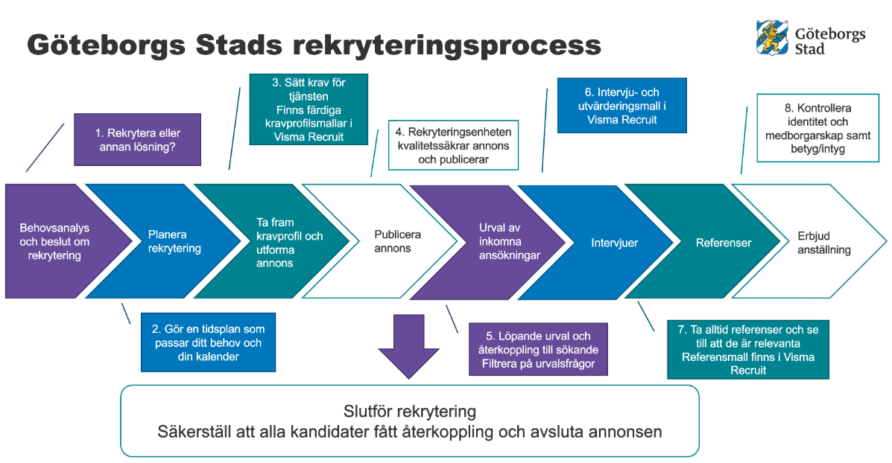

## Kontaktuppgifter

[las@aldrevardomsorg.goteborg.se](mailto:las@aldrevardomsorg.goteborg.se) för stöd och frågor kopplat till LAS

[annonser@aldrevardomsorg.goteborg.se](mailto:annonser@aldrevardomsorg.goteborg.se) för alla avdelningar och ärenden inom rekrytering

[rekrytering.hs@aldrevardomsorg.goteborg.se](mailto:rekrytering.hs@aldrevardomosrg.goteborg.se) för hälso-och sjukvården

[rekrytering.ht@aldrevardomsorg.goteborg.se](mailto:rekrytering.ht@aldrevardomsorg.goteborg.se)  för hemtjänsten

[rekrytering.vob@aldrevardomsorg.goteborg.se](mailto:rekrytering.vob@aldrevardomsorg.goteborg.se) för vård- och omsorgsboende